



Foro Jóvenes Emprendedores

Abua

Área de conocimiento: Divulgación Científica
Categoría: Tecnología
Nivel: Secundaria
Nombre de los participantes: Roberto López Jiménez, Kevin Yovan Valenzuela Navarro
Nombre y firma del asesor:

Guasave, Sinaloa, México. 9 de octubre del 2024.

I.INDICE....................................................................................................................2
II. RESUMEN.............................................................................................................
III. ANTECEDENTES.................................................................................................
IV. PLANTEAMIENTO DEL PROBLEMA..................................................................
V. JUSTIFICACIÓN....................................................................................................
VI. OBJETIVOS..........................................................................................................
VII. HIPÓTESIS..........................................................................................................
VIII. MARCO TEÓRICO.............................................................................................
IX. METODOLOGÍA..................................................................................................
X. RESULTADOS……………………………………………………………………........
XI. ANÁLISIS DE RESULTADOS..............................................................................
XII. CONCLUSIONES................................................................................................
XIII. BIBLIOGRAFÍA..................................................................................................
XIV.ANEXOS..............................................................................................................

AGREGAR NUMERO DE PÁGINAS CUANDO SE TERMINE EL PROYECTO

II. RESUMEN

Este proyecto realiza una solución
para la reutilización de agua doméstica esto se alcanza gracias a un
filtro que limpia estas aguas para que posteriormente se seguro de usar también se realizó con la intención de ser económico y accesible para fomentar la construcción de uno propio y así reciclar y reducir la creciente contaminación en el mundo esto se hace por una importante razón ya que en México se gastan 307 litro al día y que a su vez no son seguras de usar al causar varias enfermedades así que este filtro filtra este agua para su uso seguro.

III. ANTECEDENTES
enero-junio, 2012, Universidad Autónoma del Estado de México Toluca, México
1. Proyecto que buscó dar tratamiento de aguas domésticas para posterior uso
en huertas caseras a través de un sistema de riego a base de goteo tomando
en cuenta la normatividad vigente aplicable a aguas de uso doméstico, 2018
2. Proyecto que trata aguas residuales en asentamientos humanos dispersos
con una técnica llamada SUTRANE para las viviendas aledañas a la Laguna
de San Miguel Almaya, México. Por Elizabeth Díaz Cuenca, Alejandro Rafael
Alvarado Granados y Karina Elizabeth Camacho Calzada [Colegio de Nivel Medio Superior, ENMS Centro Histórico de León, Universidad de Guanajuato,2017
3. Proyecto que elaboró un filtro de agua a base de activación carbón a partir de
residuos de café se hizo con el objetivo de mejorar la calidad del agua y
minimizar el impacto ambiental en su elaboración

IV. DEFINICION DEL PROBLEMA

El gasto de agua es un problema en el mundo actual ya que no es un recurso infinito y es más preocupante saber que más de 307 litros de agua al día son los que se gastan en México y con el riesgo de una sequía mayor hay que actuar de alguna manera. Las personas no siempre son conscientes de esto de alguna manera al no estar informados causan varios de estos problemas al gastar más de lo que realmente necesitan. Así que ¿Será posible hacer un filtro para tratar el agua residual del uso de las lavadoras y reutilizarla en el hogar?

V. JUSTIFICACIÓN

Este proyecto se hace con el propósito de reducir el desperdicio de agua diario y reducir la contaminación en México la cual es causante de provocar el cólera, otras enfermedades diarreicas, la disentería, la hepatitis A, la fiebre tifoidea y la poliomielitis y ya que cada día se gasta más agua en los hogares y recientemente el porcentaje de sequías ha aumentado considerablemente. Y gracias a los nuevos avances tecnológicos y distintas investigaciones esto puede llegar a ser posible con la investigación correcta

VI. OBJETIVOS

Objetivo general: Se pretende realizar un filtro que limpie agua que viene de la
La lavadora sea reutilizable.
Objetivos específicos
● Realizar un filtro
● Tratar aguas grises
● Comprobar la funcionalidad de un filtro
● Encontrar la manera de realizar un filtro
● Investigación sobre el tema del tratamiento de aguas
● Comprobar si funciona de manera adecuada
VII. HIPÓTESIS

Será posible hacer un filtro para tratar el agua residual del uso de las lavadoras y reutilizarla en el hogar si,es posible ya que con las tecnologías actuales y la facilidad de internet es posible buscar una manera de hacer un filtro que cumpla con lo pensado en el proyecto

VIII. MARCO TEÓRICO

Filtro: objeto que sirve para separar sólidos de un líquido Reciclar: Someter materiales a una transformación para que puedan ser reutilizados
Limpiar: Es quitar la suciedad de una cosa
Aguas negras: Son las aguas obtenidas después de la intervención humana
Lavadora: Es un electrodoméstico que lava ropa
Impacto ambiental: Es la alteración o modificación de una acción humana sobre el
medio ambiente Generación mundial por electrodomésticos:1,582,500 millones de
metros cubico
IX. METODOLOGÍA

Primero se consigue el PVC,algodón,válvulas,pegamento y algo para cortar e empieza cortando el PVC y después pegando lo junto a las válvulas y después agregar el algodón después de eso se conecta a una corriente de agua así se comprobará que funciona y así finalizando

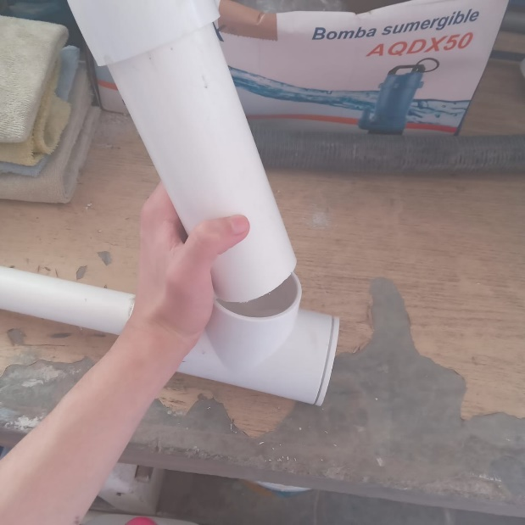
Primero le ponemos el tapón al filtro
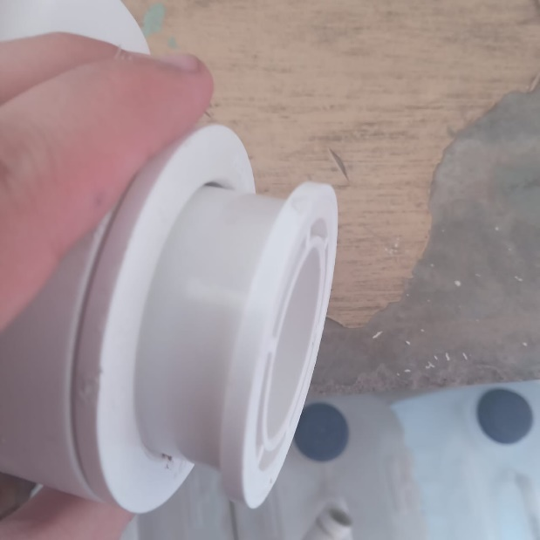
Le agregamos unas reducciones para poder conectarlos con el resto del material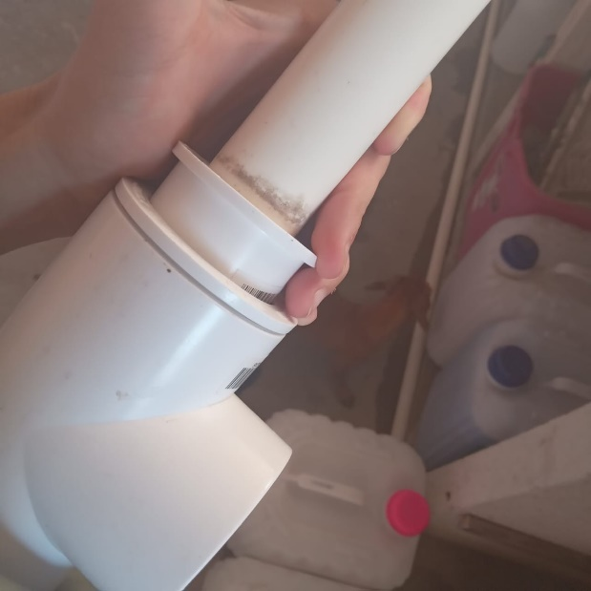
Lo conectamos con el resto del material
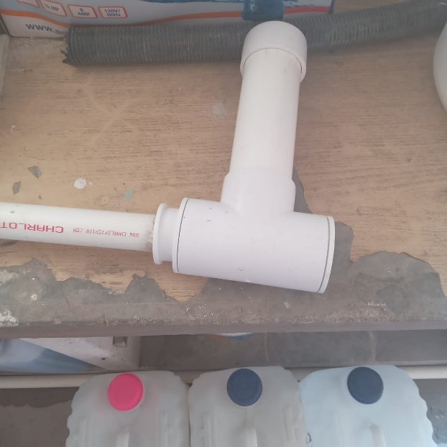
Así queda armado el filtro bien pilas para trabajar
X.RESULTADOS
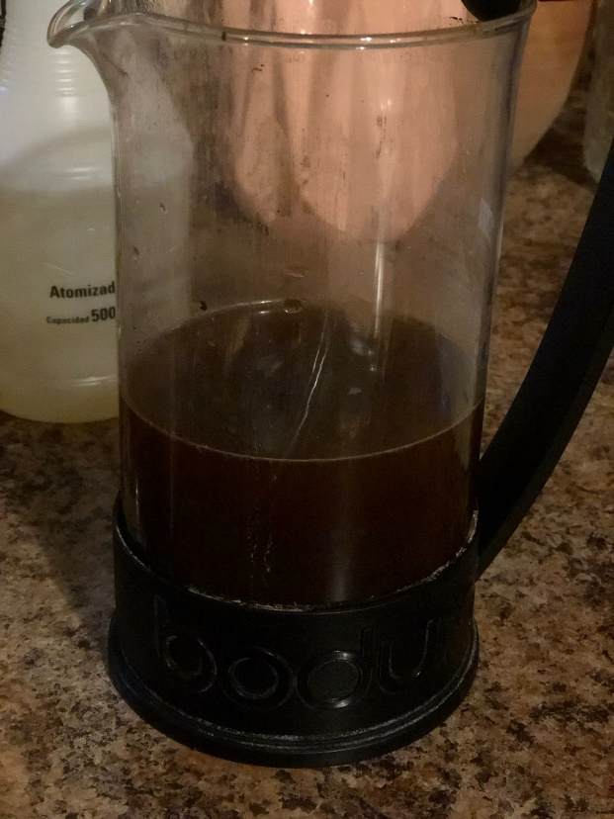

El agua sucia
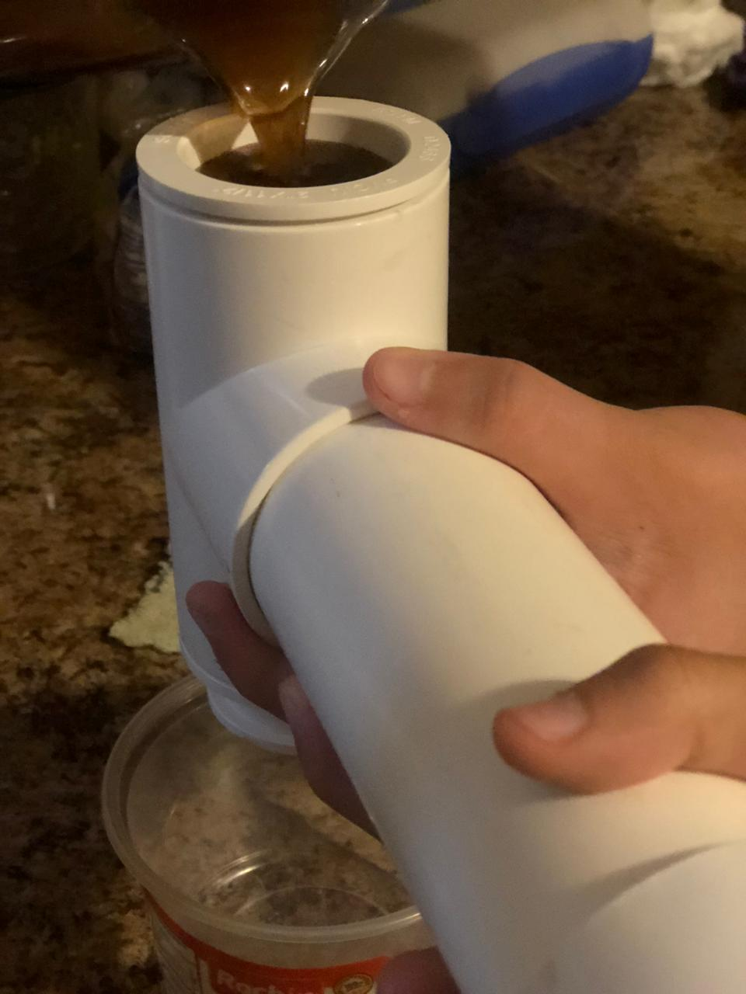
Vertiendo el agua al filtro
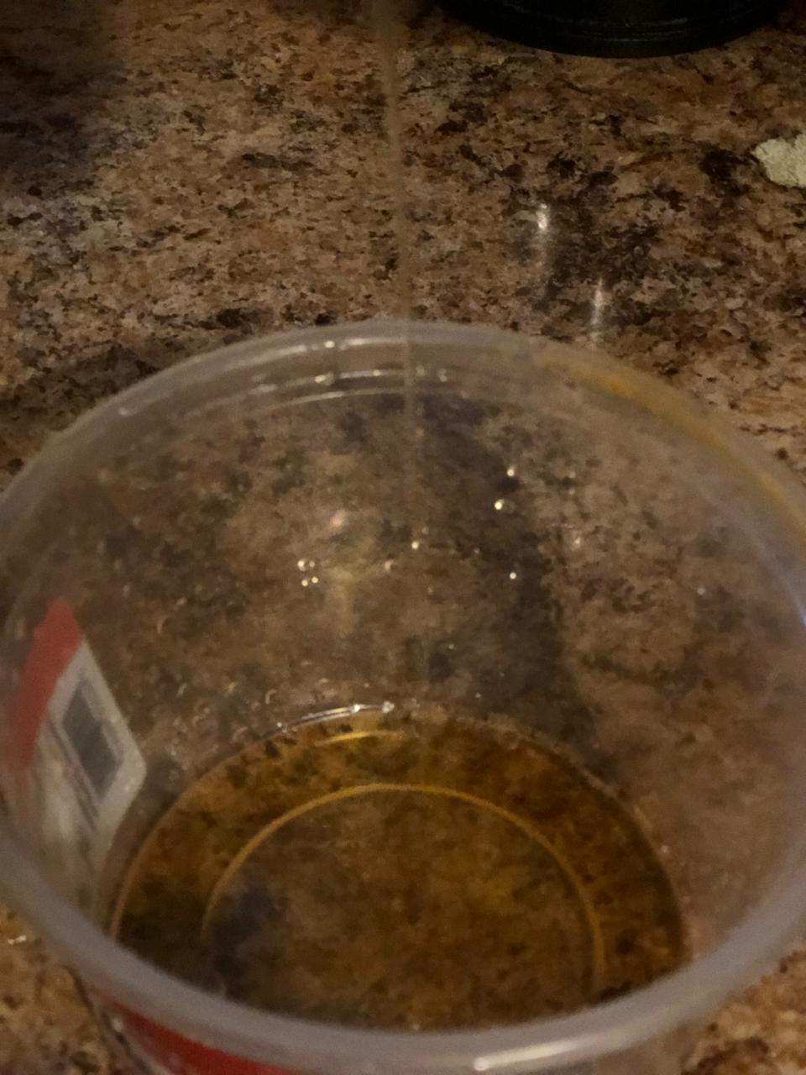
El agua filtrada.
XI. ANÁLISIS DE RESULTADOS

Se puede ver que el agua no se filtra de un amanera no muy exitosa, pero con ajustes puede mejorar el resultado.

XII. CONCLUSIONES

El proyecto cumplió con las expectativas se cumplieron nuestros objetivos al realizar un filtro funcional.

XIII. BIBLIOGRAFÍA

Díaz-Cuenca, E., Alavarado-Granados, A. R., & Camacho-Calzada, K. E. (2012). El tratamiento de agua residual doméstica para el desarrollo local sostenible: el caso de la técnica del sistema unitario de tratamiento de aguas, nutrientes y energía (SUTRANE) en San Miguel Almaya, México. Quivera. Revista de Estudios Territoriales, 14(1), 78-97.

Cantillo, S. P., & Corpus, W. (2018). Diseño e implementación de un filtro para tratamiento de aguas grises en la aplicación de un sistema de riego para una huerta casera en San Andrés Islas, Colombia. LOGINN Investigación Científica y Tecnológica, 2(1).

XIV.ANEXOS

Se refiere a toda la información o material extra (fotografías, tablas, informes, etc.) que no encajaba en las secciones anteriores, pero es importante para la investigación.

AGREGAR EL TEXTO CORRESPONDIENTE A CADA TITULO Y DEJAR EL TITULO EN CENTRO

